Mexický den ve školní jídelně
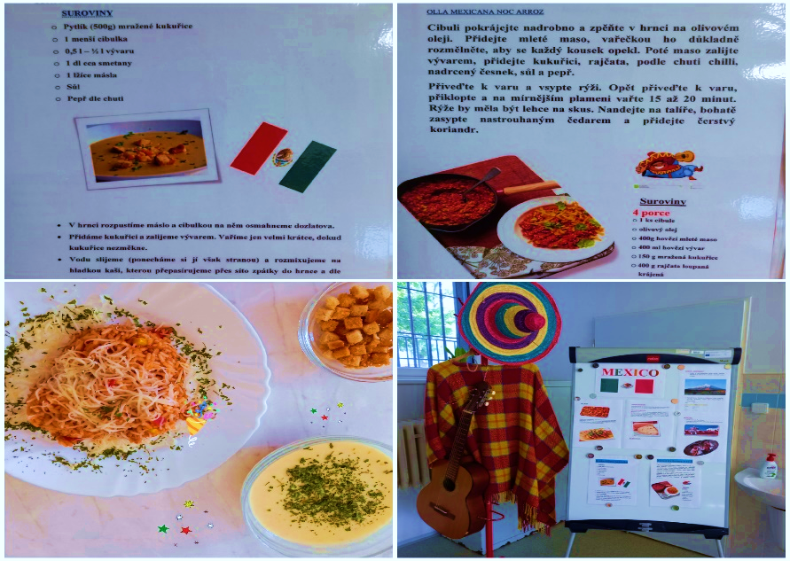
Dne 21. září. 2021 proběhl v naší školní kuchyni Mexický den, kdy si žáci mohli vyzkoušet menu, vybrané z mexické kuchyně.
Podávala se Kukuřičná polévka (sopa de elote), hlavní jídlo – Mexický hrnec s rýží (olla mexicana noc arroz). Žáci si vyzkoušeli základní fráze španělského jazyka (dobrý den, dobrou chuť, prosím, děkuji, na shledanou). Při obědě jim hrála mexická hudba a na informativní tabuli se žáci mohli dozvědět pár informací o státě Mexico. Žáci jídlo sami hodnotili, zda jim chutnalo či nechutnalo. Reakce žáků na jídlo byli převážně pozitivní, za to jim děkujeme.
Žáci i my jsme si den užili a na další měsíc připravujeme opět další menu ze zahraniční kuchyně.
